Manual técnico del sitio web vehitech

Delly Vanessa Cruz Ortiz

Centro tecnológico de la amazonia (SENA)

Tecnólogo análisis y desarrollo de software

Florencia, Caquetá

2023

Contenido

Introducción 3

Navegadores compatibles 4

Tecnologías utilizadas 4

Diseño y maquetación 5

Esquema de tablas y relaciones 7

Seguridad 8

# Introducción

Bienvenidos al Manual Técnico de "VehiTech", una guía integral destinada a proporcionar información esencial sobre la arquitectura, el desarrollo, el mantenimiento y la seguridad de nuestro sitio web de compraventa y artículos relacionados. Este documento está diseñado para ayudar a desarrolladores, administradores y cualquier persona involucrada en el funcionamiento de "VehiTech" a comprender y aprovechar al máximo nuestra plataforma.

# Navegadores compatibles

Hemos optimizado nuestro sitio web para ser compatible con una variedad de navegadores populares. Puede disfrutar de todas las características y funcionalidades de Vehitech sin problemas en los navegadores más utilizados, que incluyen Microsoft Edge, Opera y Google Chrome.

# Tecnologías utilizadas

El sitio web "Vehitech" ha sido desarrollado haciendo uso de una selección de tecnologías sólidas y versátiles que nos han permitido ofrecer una plataforma robusta y efectiva. Las principales tecnologías utilizadas en el desarrollo de "Vehitech" incluyen:

**HTML (Hypertext Markup Language):** HTML es el lenguaje fundamental que se utiliza para crear la estructura y el contenido de las páginas web. En "VehiTech," HTML se emplea para definir la estructura de las páginas, desde encabezados y listas hasta formularios y elementos multimedia, lo que garantiza una presentación consistente y accesible en todos los navegadores.

**CSS (Cascading Style Sheets):** CSS es esencial para el diseño y la presentación visual de un sitio web. En nuestro caso, CSS se utiliza para aplicar estilos a la interfaz de usuario de "VehiTech," lo que incluye la selección de colores, tipografía, márgenes, y otros aspectos visuales que contribuyen a la estética y la usabilidad del sitio.

**PHP (Hypertext Preprocessor):** PHP es un lenguaje de programación del lado del servidor que se utiliza para la lógica de negocio y la gestión de datos dinámicos en "VehiTech." PHP nos permite crear aplicaciones web interactivas y dinámicas, como el proceso de compraventa, el manejo de usuarios, y la administración del contenido.

**MySQL:** MySQL es un sistema de gestión de bases de datos relacionales que se emplea para almacenar y gestionar la información en "VehiTech." Al usar MySQL, podemos administrar de manera eficiente datos como perfiles de usuarios, anuncios de compraventa y otra información crítica para el funcionamiento de la plataforma.

# Diseño y maquetación

El diseño y la maquetación desempeñan un papel fundamental en la experiencia del usuario en el sitio web "VehiTech". Hemos dedicado especial atención a la estética, la usabilidad y la accesibilidad para garantizar que los usuarios disfruten de una navegación fluida y atractiva. A continuación, destacamos los principales aspectos relacionados con el diseño y la maquetación de "VehiTech":

**Diseño Responsivo:** "VehiTech" ha sido diseñado con un enfoque en la adaptabilidad a diferentes dispositivos y tamaños de pantalla. Nuestro diseño responsivo asegura que la plataforma se vea y funcione de manera óptima tanto en computadoras de escritorio como en dispositivos móviles, lo que brinda a los usuarios una experiencia consistente sin importar el dispositivo que utilicen.

**Navegación Intuitiva:** La estructura de navegación se ha diseñado de manera intuitiva para que los usuarios puedan encontrar fácilmente lo que buscan. Los menús y las categorías se presentan de forma clara y lógica, facilitando la exploración de productos y la gestión de contenido.

Este enfoque en el diseño y la maquetación es fundamental para ofrecer una experiencia de usuario de alta calidad

InicioArtículos

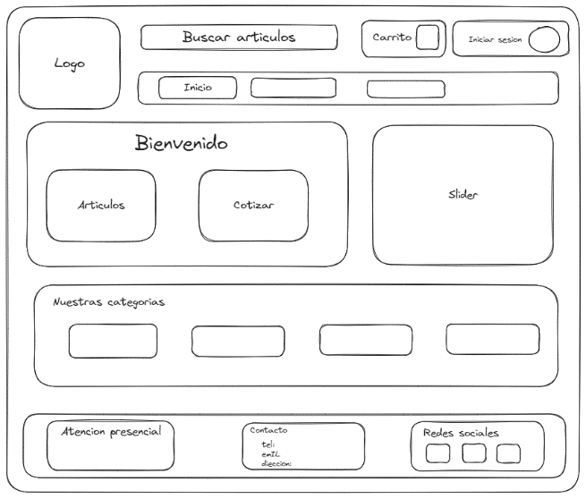

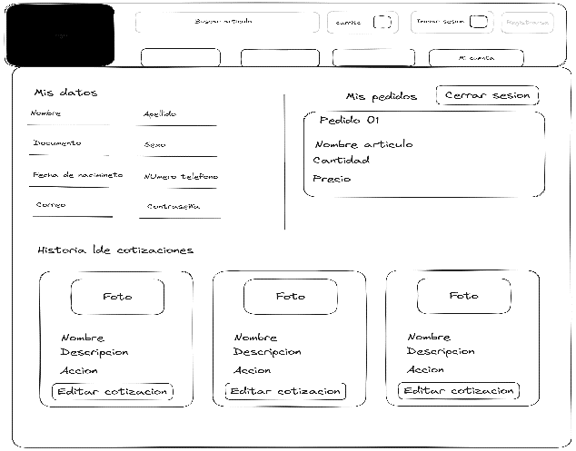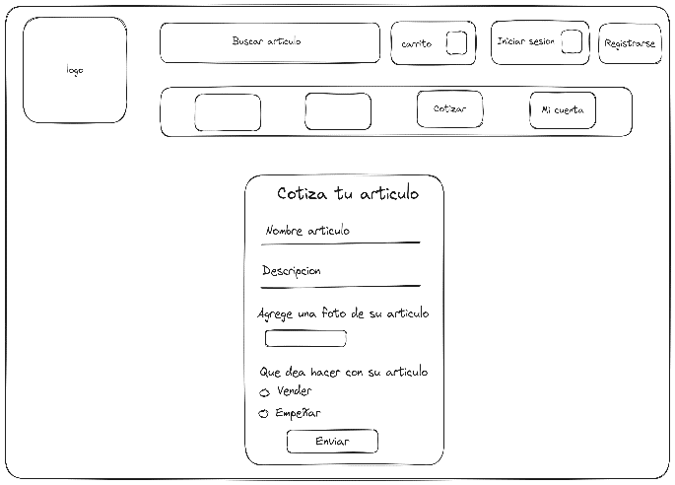Cotizar Mi cuenta

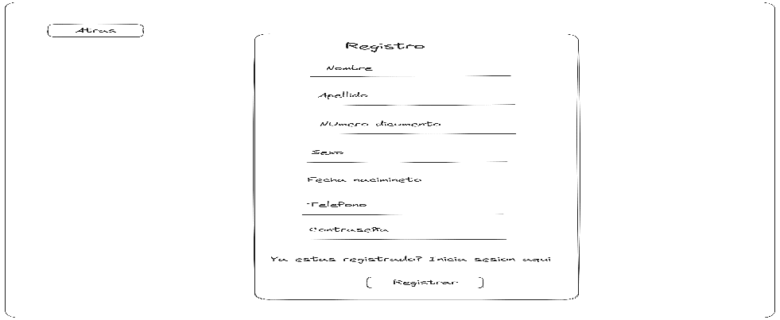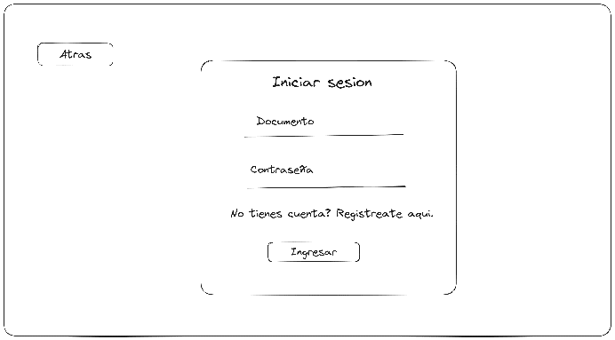Login Registro

# Esquema de tablas y relaciones

El correcto almacenamiento y gestión de datos es un aspecto esencial en el funcionamiento de "Vehitech". A través de una base de datos MySQL, hemos diseñado un esquema de tablas y relaciones que refleja la estructura de datos de la plataforma.

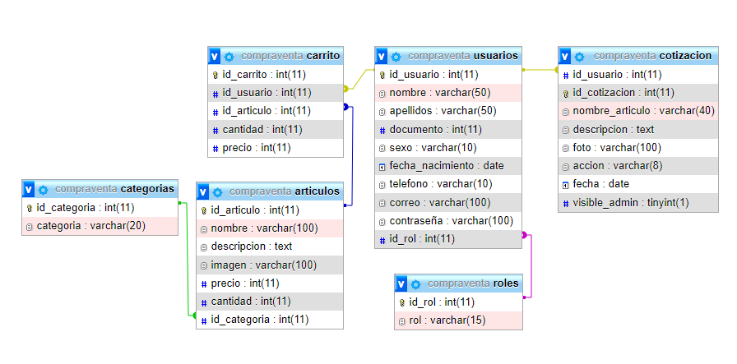

El diseño de estas tablas y sus relaciones ha sido cuidadosamente planificado para garantizar la integridad de los datos y la eficiencia en el acceso a la información. Los índices y las claves foráneas se han implementado para mejorar el rendimiento de las consultas y mantener la consistencia de los datos.

# Seguridad

La seguridad es una prioridad fundamental en "Vehitech". Para proteger los datos confidenciales de los usuarios y garantizar la integridad de la plataforma, hemos implementado rigurosas medidas de seguridad. Una de las prácticas más esenciales es la encriptación de contraseñas.